СХЕМА ПОДХОДА, ПРОЕЗДА К ДЕТСКОМУ САДУ
«КОМПАС» Г.ПЕРМИ (2 корпус)
- План – Схемы ОУ.
  - Район расположения ОУ, пути движения транспортных средств и детей (воспитанников)

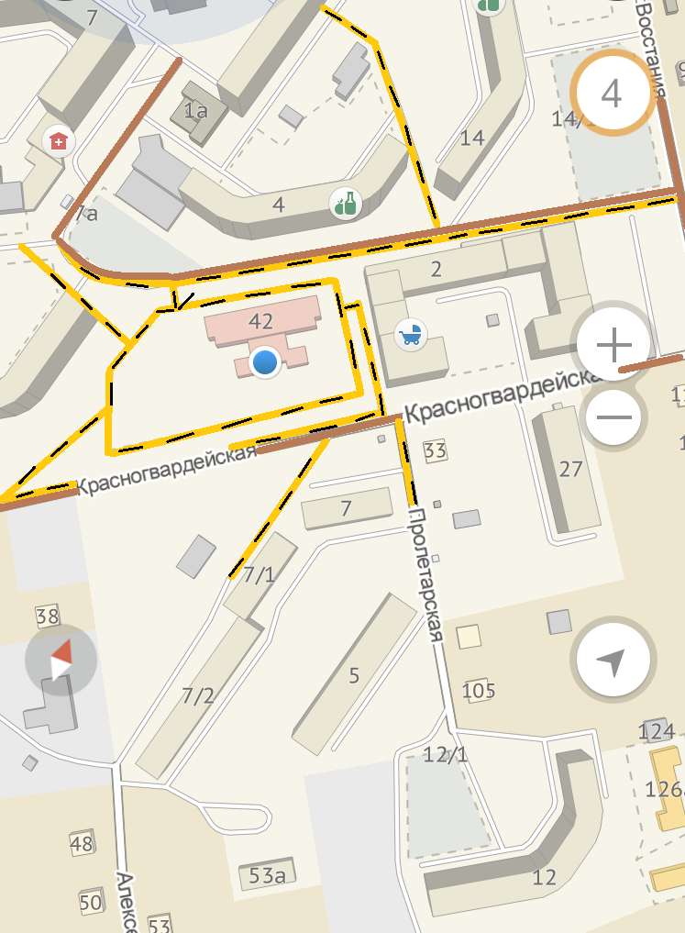

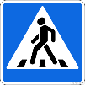

МАДОУ «Компас» г.Перми
2 корпус

- тротуары - движение детей

- проезжая часть

